Министерство образования Республики Беларусь

Учреждение образования

«Белорусский государственный университет информатики

и радиоэлектроники»

Специальность «Инженерно-психологическое

обеспечение информационных технологий»

Учебная дисциплина «Основы алгоритмизации и программирования»

Отчет

по лабораторной работе No2

«Разветвляющиеся алгоритмы»

Подготовила: Студент гр. 410901

Заверач С.П.

Проверил: Усенко Ф.В.

Минск 2024

***Цель работы:*** изучить основные средства языка программирования С++, необходимых для кодирования алгоритма с разветвляющейся структурой.

***Индивидуальное задание №13***: Даны вещественные координаты точки, не лежащей на координатных осях OX и OY. Вывести номер координатной четверти, в которой находится данная точка

Код программы приведен ниже:

#include <iostream>

using namespace std;

int main()

{

setlocale(LC_ALL, "Russian");

float OX, OY;

cout << "введите координату X ";

cin >> OX;

cout << "введите координату Y ";

cin >> OY;

if (OX > 0 && OY > 0)

cout << "Первая четверть";

else

if (OX < 0 && OY > 0)

cout << "Вторая четверть";

else

if (OX < 0 && OY < 0)

cout << "Третья четверть";

else

cout << "Четверть четверь";

return 0;

}

На рисунках 1-2 показаны скриншоты работающей программы:

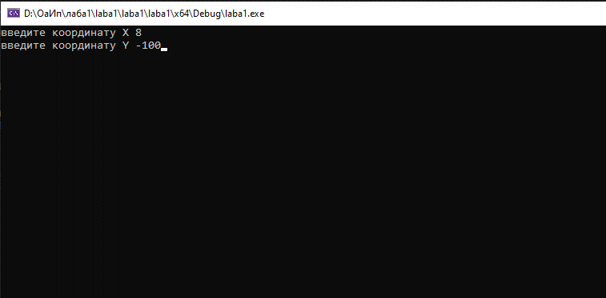

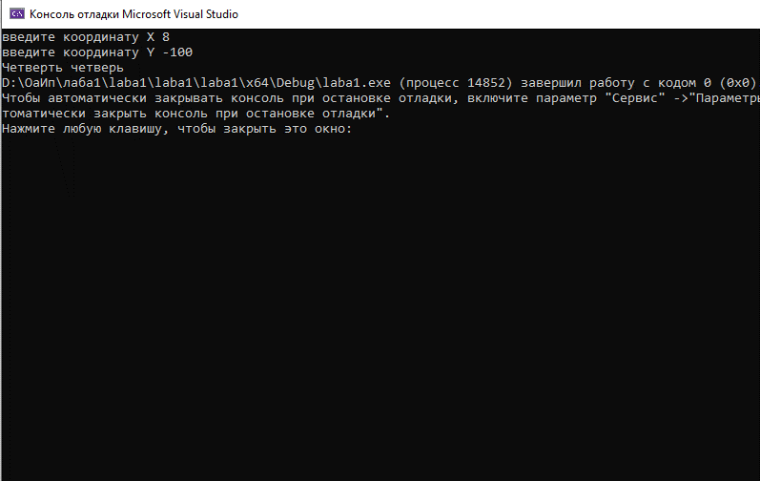Рисунок 1 – ввод данных в программу (2 координаты X и Y)

Рисунок 2 – программа выводит четверть согласно исходным значениям

Блок-схема

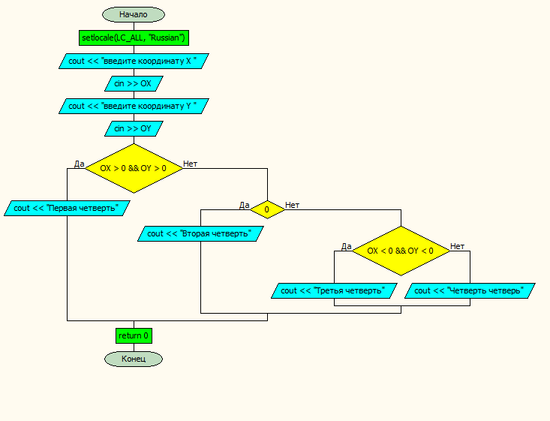

**Контрольные вопросы**

№1 Дайте определение алгоритму. Опишите свойства алгоритма.

Алгоритм — это последовательность четко определенных шагов или инструкций, предназначенных для выполнения определенной задачи или решения проблемы. Алгоритмы используются в различных областях, включая информатику, математику и даже повседневную жизнь.

Основные свойства алгоритма включают:

1. **Дискретность**: Алгоритм состоит из отдельных, четко определенных шагов.
2. **Определенность**: Каждый шаг алгоритма должен быть однозначным и понятным.
3. **Конечность**: Алгоритм должен завершаться после конечного числа шагов.
4. **Массовость**: Алгоритм должен быть применим к широкому классу задач, а не только к одной конкретной.
5. **Результативность**: Алгоритм должен давать результат, соответствующий цели, для которой он был разработан.

№2 Перечислите способы записей алгоритмов.

1. **Словесный способ**: Описание алгоритма на естественном языке.
2. **Графический способ**: Использование блок-схем для визуального представления алгоритма.
3. **Программный способ**: Запись алгоритма с помощью языков программирования

№3 Чем отличается компилятор от интерпретатора?

Компилятор и интерпретатор выполняют схожие задачи, но делают это по-разному:

**Компилятор**: Преобразует весь исходный код программы в машинный код до её выполнения. Создаёт исполняемый файл, который можно запускать без необходимости повторной компиляции. Обнаруживает все ошибки в коде на этапе компиляции. Программы, скомпилированные компилятором, обычно работают быстрее, так как машинный код уже готов к выполнению.

**Интерпретатор**: Преобразует и выполняет код построчно во время выполнения программы. Не создаёт отдельного исполняемого файла. Обнаруживает ошибки по мере выполнения каждой строки кода. Программы, выполняемые интерпретатором, могут работать медленнее, так как код преобразуется в машинный код в реальном времени.

Вывод: в ходе выполнения лабораторной работы успешно создана программа. Она способна вывести номер координатной четверти, в которой находится данная точка. Программа написана на языке С++.